«Рябиновая веточка»
Сегодня мы предлагаем несложную поделку с детьми на осеннею тему.
И делать мы будем рябиновую веточку из бумаги в технике аппликация.
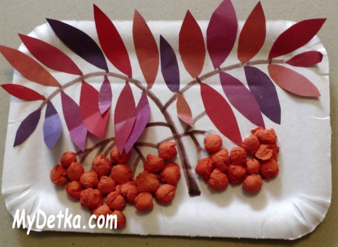
Материалы:
цветная бумага
оранжевые салфетки
клей ПВА
ножницы
фломастеры
лист картон (основа)
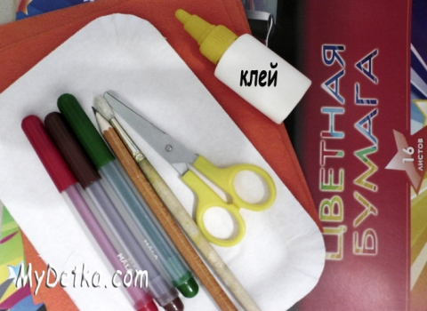
1. В центре одноразовой тарелки - основы (картона) рисуем веточку
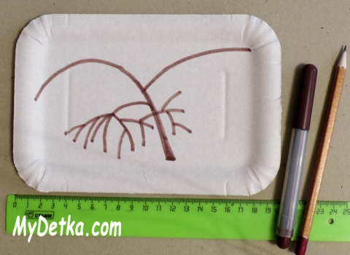

2. Из цветной бумаги вырезаем листочки
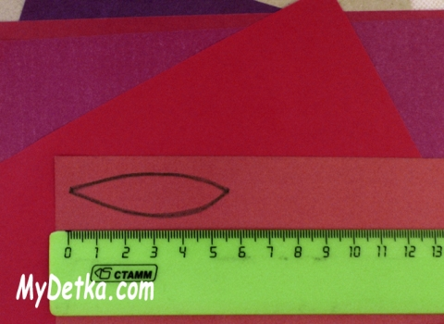
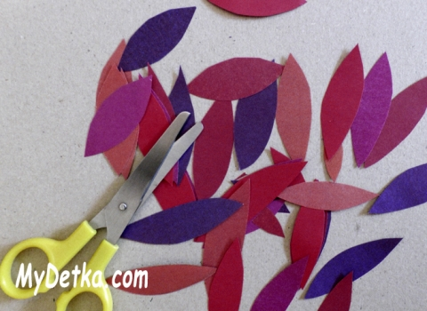
3. Приклеиваем листочки
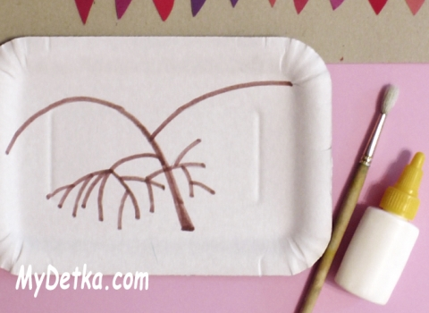
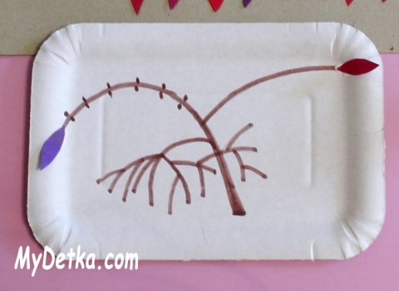

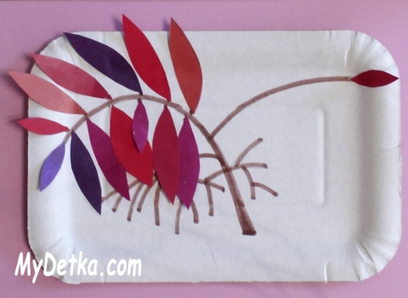
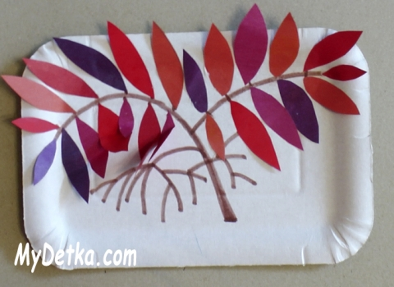

4. Разрезаем салфетки для ягодок на прямоугольники (из 1 салфетки получается 16 штук)
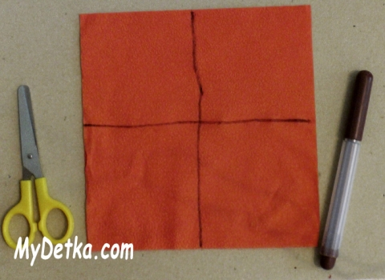

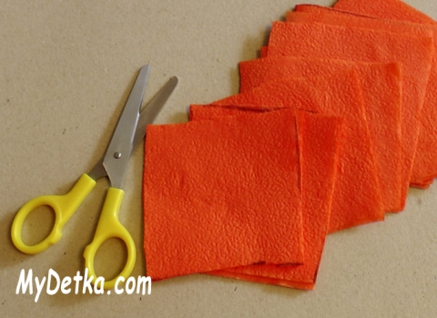

5. Скручиваем из прямоугольников комочки – ягодки
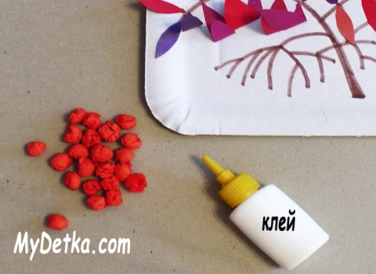

6. Приклеиваем ягодки
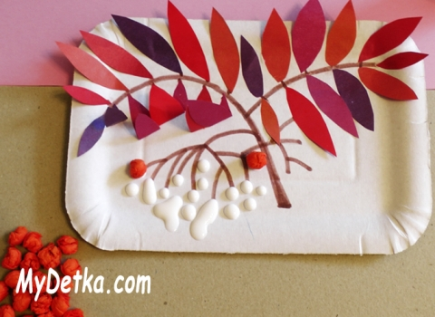
Наносим клей ПВА в нескольких местах крепления ягодок, а
можно каждую ягодку обмакнуть в клей и наклеиваем так, чтобы получилась гроздь рябины.
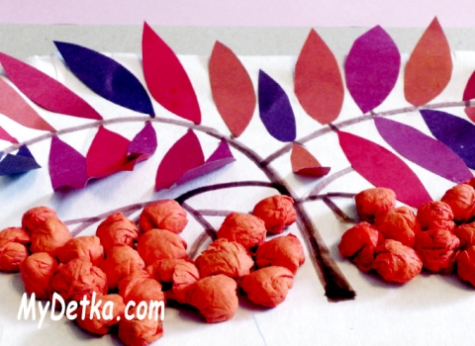
Получился отличный подарок!

